综合测评卷
一、填空。(每小题1分，共12分)
1.一个平行四边形的底是12cm，高是7cm，它的面积是( )cm。
2.一个平行四边形的底是10cm，高是6cm，它的面积是( )cm；与它等底等高的三角形的面积是( )cm。
3.一个三角形的面积是6.3dm，高是4.2dm，它的底是( )dm。
4.一个三角形和一个平行四边形的面积相等，底也相等，如果三角形的高是2.4dm，那么平行四边形的高是( )dm。
5.一个梯形的下底是8cm，高是5cm，当上底延长2cm时，梯形变成了一个平行四边形，这个梯形的面积是( )cm，当上底缩短为0时，所得图形的面积是( )cm。
6.如图，平行四边形的面积是96cm，阴影部分的面积是( )cm。
7.一个三角形的面积是30cm，如果把它的底和高都扩大到原来的2倍，它的面积是
( )cm。
8.一个直角梯形的上底、下底、高分别是10cm、12cm、8cm，面积是( )cm;如果在梯形内画一个最大的平行四边形，平行四边形的面积是( )cm；如果在梯形内画一个最大的三角形，三角形的面积是( )cm。
二、判断。(对的画“√”，错的画“×”)(每小1分，共7分)
1.平行四边形的面积一定比三角形的面积大。（ ）
2.等底等高的两个三角形面积相等，形状也一定相同。（ ）
3.周长相等的长方形和平行四边形，面积也相等。（ ）
4.一个三角形的底扩大到原来的2倍，高不变，它的面积也会扩大到原来的2倍。（ ）
5.当梯形的上底和下底一定时，梯形的高越大，面积就越大。（ ）
6.一个梯形的面积是20dm，若它上、下底的和是8dm，那么高是5dm。（ ）
7.一个三角形的面积与一个平行四边形的面积相等，底也相等，则三角形的高是平行四边形的高的2倍。（ ）
三、选择。(正确答案的序号填在括号里)(共10分)
1.两个完全相同的梯形，一定能拼成一个( )
A.长方形 B.正方形 C.平行四边形
2.下图中，平行线间的三个图形，它们的面积相比，( )。
A.三角形的面积大 B.梯形的面积大 C.面积都相等
3.一个梯形的上底延长为原来的3倍，下底也延长为原来的3倍，高不变，面积( )。
A.大为原来的3倍 B.扩大为原来的6倍 C.没有变
4.一个直角三角形，两条直角边长分别是3cm和4cm，斜边长5cm，这个直角三角形斜边上的高是( )。
A 3.6 cm B 2. 4 cm C. 1.2 cm
5.计算如图所示的三角形的面积，下列式子不正确的是( )
A.8.1×6÷2 B.8.1×9÷2 C.5.4×9÷2

四、填表。(共10分)
图形 | 底/m |  | 高/m | 面积/m
平行四边形 | 1.2 |  | 0.7
 |  |  | 3.2 | 16
三角形 | 5.4 |  |  | 12.15
 |  |  | 8.5 | 68
梯形 | 上底13.2 | 下底6.8 | 7.1
 | 上底 | 下底18 | 12.6 | 283.5
五、计算下面图形的面积。(共26分)
1.估计下面图形的面积。(每个小方格的面积是1cm)(4分)
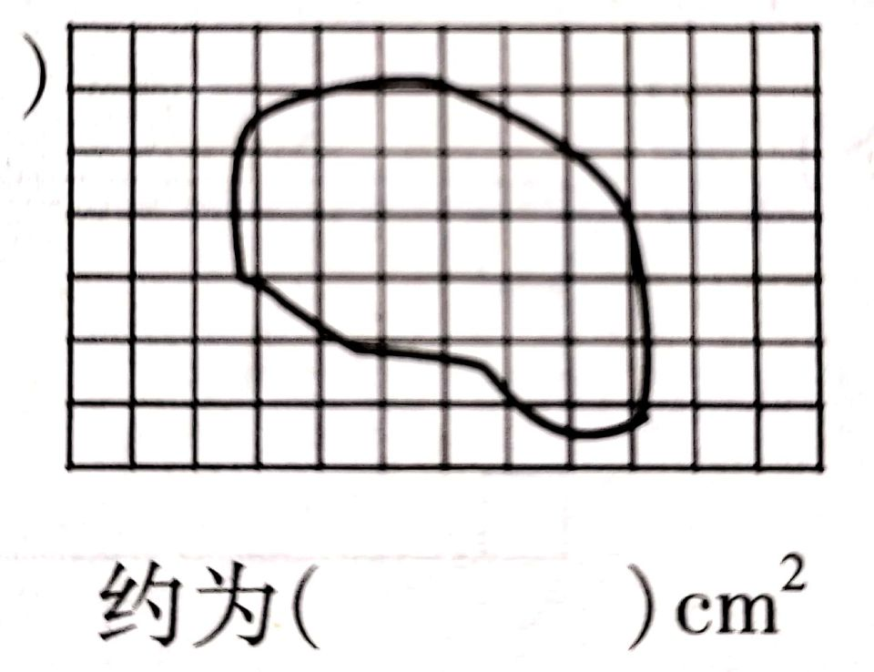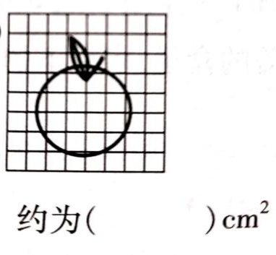
2.求出下列各图形的面积。(12分)

3.求下面图形中阴影部分的面积。(单位:cm)(10分)

六、画一画，下面每个小方格的面积都是12cm，请你按要求画图。(共10分)
1.画出两个面积都是12cm的平行四边形。(形状不同)(6分)
2.画一个面积是12cm，高是3cm的梯形，并使下底长是上底的3倍。(4分)
七、解决问题。(共25分)
1.从一张硬纸板上剪下4个边长是5厘米的小正方形后(如下图所示)，剩下的硬纸板可以做成一个没有盖的盒子，求剩下的硬纸板的面积。(4分)

2.一块平行四边形的稻田，底是120米，底是高的1.5倍。这块的面积是多少公顷?(5分)

3李奶奶家用篱笆围成一个养鸡场，一边利用房屋的墙(如下图)。已知篱笆长84米，这个养鸡场共养鸡3920只，平均每平方米养鸡多少只?(5分)

4.下图中平行四边形的周长是6.8分米，底是2.4分米，高是0.8分米，另一条边上的高是多少分米?(5分)

5.如图是一块长方形草地，长16m、宽10m，中间有两条路，一条是平行四边形(一边长是2m)，一条是长方形(宽2m)。求草地的面积。(6分)
参考答案
一、1.84 2.60 30 3.3 4.1.2 5.35 20 6.48 7.120 8.88 80 48
二、1.× 2.× 3.× 4.√ 5.√ 6.√ 7.√
三、1.C 2.C 3.A 4.B 5.B
四、0.84 5 4.5 16 71 27
五1.(1)22 (2)15
2.2.8×1.2＝3.36(平方米)
2.5×4.8÷2＝6(平方分米) (4+7)×4÷2＝22(平方厘米)
3.(1)(6+4)×4÷2=20(cm)
(2)[357×2÷(24+18)]×24÷2=204(cm)
六、1.

2.

七、1.5厘米＝0.5分米
3×5-0.5×0.5×4＝14(平方分米)
2.120÷1.5＝80(米)
80×120＝9600(平方米)＝0.96(公顷)
3.(26+30)×(84-26-30)÷2＝784(平方米)
3920÷784＝5(只)
4.(2.4×0.8)÷[(6.8-2.4×2)÷2]＝1.92(分米)
5.(16-2)×(10-2)=112(m)

